МИНИСТЕРСТВО ОБРАЗОВАНИЯ САРАТОВСКОЙ ОБЛАСТИ
Государственное автономное профессиональное образовательное учреждение Саратовской области
«Саратовский архитектурно-строительный колледж»

Специальность 09.02.07 Информационные системы и программирование

КУРСОВАЯ РАБОТА
Тема: «Разработка базы данных и графического интерфейса для веб-приложения спа-салона»

Выполнил студент:
Группы 31 ИС
Курбанов Арсен Асланович
Подпись: _______________
Дата: __________________
Руководитель работы:

Подпись: _______________
Дата: __________________

Защита
Итоговая оценка

Саратов 2025
СОДЕРЖАНИЕ
ВВЕДЕНИЕ 3
ГЛАВА 1. АНАЛИЗ ПРЕДМЕТНОЙ ОБЛАСТИ И ВЫБОР СРЕДСТВ ДЛЯ РАЗРАБОТКИ ВЕБ-ПРИЛОЖЕНИЯ СПА-САЛОНА 6
1.1 Особенности деятельности спа-салона как объекта автоматизации 6
1.2 Анализ существующих программных решений и конкурентов 7
1.3 Сравнительный анализ существующих решений 8
1.4 Требования к разрабатываемому веб-приложению 10
1.5 Выбор технологий для разработки веб-приложения 11
ГЛАВА 2. ПРОЕКТИРОВАНИЕ БАЗЫ ДАННЫХ И ФУНКЦИОНАЛА ВЕБ-ПРИЛОЖЕНИЯ СПА-САЛОНА 13
2.1 Общие принципы проектирования базы данных 13
2.2 Анализ предметной области и выделение основных сущностей 14
2.3 Проектирование логической модели базы данных 15
2.4 Проектирование физической модели базы данных 16
2.5 Функциональные возможности веб-приложения 17
2.6 Анализ удобства и расширяемости системы 18
ГЛАВА 3. РАЗРАБОТКА И ТЕСТИРОВАНИЕ ВЕБ-ПРИЛОЖЕНИЯ СПА-САЛОНА 19
3.1 Реализация структуры веб-приложения 19
3.2 Описание пользовательского интерфейса 20
3.3 Тестирование веб-приложения и подготовка тестовых данных 21
ЗАКЛЮЧЕНИЕ 24
СПИСОК ИСПОЛЬЗУЕМОЙ ЛИТЕРАТУРЫ 26

ВВЕДЕНИЕ
В условиях активного развития цифровых технологий и повсеместной информатизации общества все большее значение приобретает автоматизация бизнес-процессов в сфере услуг. Современные организации стремятся повысить качество обслуживания клиентов, оптимизировать внутренние процессы и сократить временные и финансовые затраты за счёт внедрения информационных систем. Особенно актуальным данный вопрос является для предприятий индустрии красоты и здоровья, в частности спа-салонов, где важную роль играют учет клиентов, запись на процедуры, управление персоналом и контроль предоставляемых услуг.
Спа-салоны, как правило, работают с большим объёмом информации: данными о клиентах, перечнем услуг, расписанием специалистов, ценами, акциями и историей посещений. При отсутствии автоматизированной системы эти данные часто хранятся разрозненно — в бумажных журналах, таблицах или неструктурированных электронных файлах, что может приводить к ошибкам, потере информации и снижению качества обслуживания. Использование веб-приложений с централизованной базой данных позволяет значительно упростить управление информацией, обеспечить её целостность и доступность, а также повысить удобство взаимодействия клиентов с салоном.
Актуальность данной курсовой работы обусловлена необходимостью разработки удобных и эффективных информационных систем для сферы услуг, ориентированных как на сотрудников организации, так и на конечных пользователей. Веб-приложения являются одним из наиболее востребованных решений, поскольку не требуют установки дополнительного программного обеспечения и доступны с различных устройств, включая персональные компьютеры и мобильные телефоны. Немаловажным аспектом является и разработка интуитивно понятного графического интерфейса, который напрямую влияет на удобство использования системы и общее впечатление пользователя.
Целью курсовой работы является разработка базы данных и графического интерфейса для веб-приложения спа-салона, предназначенного для автоматизации основных процессов учета и взаимодействия с клиентами.
Для достижения поставленной цели в курсовой работе необходимо решить следующие задачи:
- проанализировать предметную область и особенности деятельности спа-салона;
- определить требования к разрабатываемому веб-приложению;
- спроектировать структуру базы данных, обеспечивающую хранение и обработку информации о клиентах, услугах и записях;
- разработать логическую и физическую модели базы данных;
- создать графический интерфейс веб-приложения с учетом принципов удобства и эргономичности;
- реализовать основные пользовательские сценарии взаимодействия с системой;
- провести тестирование разработанного решения и оценить его функциональность.
Объектом исследования в данной курсовой работе является информационная система спа-салона.
Предметом исследования являются методы и средства проектирования баз данных и разработки графического интерфейса веб-приложений.
Практическая значимость работы заключается в возможности использования разработанного веб-приложения в деятельности реального спа-салона для автоматизации учета клиентов и услуг, а также в применении полученных навыков и решений при разработке аналогичных информационных систем в сфере услуг.
При выполнении курсовой работы использовались методы анализа предметной области, проектирования баз данных, структурирования пользовательских сценариев, а также сравнительного анализа существующих решений. Такой подход позволил не ограничиваться описанием интерфейса сайта, а рассмотреть проект как информационную систему, включающую хранилище данных, правила обработки информации и механизмы взаимодействия между пользователем и системой.
Дополнительную актуальность теме придает изменение ожиданий самих клиентов. Посетители салонов красоты и спа-центров все чаще предпочитают получать информацию об услугах, стоимости и специалистах в цифровом формате, а также записываться на процедуры в удобное для них время без необходимости телефонного звонка. Наличие веб-приложения позволяет организации быть более открытой, современной и конкурентоспособной, а для клиента создает ощущение удобства, прозрачности и предсказуемости сервиса.

ГЛАВА 1. АНАЛИЗ ПРЕДМЕТНОЙ ОБЛАСТИ И ВЫБОР СРЕДСТВ ДЛЯ РАЗРАБОТКИ ВЕБ-ПРИЛОЖЕНИЯ СПА-САЛОНА

1.1 Особенности деятельности спа-салона как объекта автоматизации
Спа-салон представляет собой предприятие сферы услуг, основная деятельность которого связана с предоставлением оздоровительных и косметологических процедур клиентам. Работа спа-салона характеризуется высокой интенсивностью взаимодействия с клиентами, необходимостью учета большого количества записей на услуги, а также координацией работы специалистов различного профиля.
К ключевым бизнес-процессам спа-салона относятся:
- актуализация информации на сайте, включая публикацию статей и новостей;
- ведение истории обращений клиента и фиксация ранее оказанных услуг;
- контроль загруженности специалистов по дням и временным интервалам;
- ведение базы данных клиентов;
- формирование и хранение перечня предоставляемых услуг;
- запись клиентов на процедуры;
- управление расписанием специалистов;
- учет оказанных услуг и финансовых операций;
- информирование клиентов об акциях и специальных предложениях.
В условиях ручного или частично автоматизированного учета данные процессы становятся трудоемкими и подверженными ошибкам. Отсутствие единой информационной системы может приводить к накладкам в расписании, потере клиентских данных и снижению качества обслуживания. В связи с этим автоматизация деятельности спа-салона с использованием веб-приложения и централизованной базы данных является целесообразным и актуальным решением.
Автоматизация в данном случае важна не только для ускорения операций, но и для повышения качества управленческих решений. Когда сведения о клиентах, услугах, мастерах и записях собраны в единой системе, администратор получает возможность быстрее выявлять свободные интервалы, корректировать расписание, анализировать востребованность процедур и избегать конфликтов при записи. Это положительно влияет как на внутреннюю организацию работы, так и на уровень обслуживания посетителей.
Особенностью спа-салона как объекта автоматизации является сочетание сервисной, организационной и информационной составляющих. С одной стороны, салон предоставляет конкретные услуги, каждая из которых имеет стоимость, длительность и требования к специалисту. С другой стороны, работа салона тесно связана с расписанием, загрузкой персонала, повторными обращениями клиентов, индивидуальными предпочтениями и необходимостью оперативно реагировать на изменения. Следовательно, информационная система должна учитывать не один процесс, а целый комплекс взаимосвязанных процессов.

1.2 Анализ существующих программных решений и конкурентов
На рынке программного обеспечения существует ряд готовых решений, предназначенных для автоматизации салонов красоты и спа-центров. Такие системы, как правило, предоставляют базовый набор функций, включающий онлайн-запись, управление клиентской базой и учет услуг.
Наиболее распространённые классы решений:
- специализированные CRM-системы для салонов красоты;
- онлайн-сервисы записи клиентов;
- универсальные системы управления бизнесом с модулем услуг.
Несмотря на широкий функционал, большинство существующих решений обладают рядом недостатков:
- избыточный функционал, не востребованный небольшими спа-салонами;
- высокая стоимость подписки;
- сложность настройки и адаптации под конкретные требования;
- ограниченные возможности кастомизации интерфейса.
Таким образом, разработка собственного веб-приложения позволяет создать систему, максимально соответствующую специфике конкретного спа-салона, а также гибко изменять её функциональность в дальнейшем.
Для объективного сравнения решений целесообразно использовать несколько критериев оценки: полнота функционала, удобство интерфейса, гибкость настройки, стоимость владения, независимость от стороннего поставщика, а также возможность дальнейшего расширения. С этих позиций собственная разработка обладает значительным преимуществом, так как позволяет поэтапно развивать систему и реализовывать именно те функции, которые требуются конкретному салону на практике.
При анализе конкурентов важно учитывать, что большинство готовых платформ разрабатываются как универсальные решения для широкого круга организаций. Из-за этого небольшому салону приходится либо использовать избыточный набор функций, либо мириться с ограничениями в тех частях, которые для него действительно критичны. Особенно заметно это проявляется в настройке интерфейса, адаптации бизнес-логики под конкретный порядок работы и формировании удобного клиентского пути от выбора услуги до подтверждения записи.
При выборе подхода к разработке важно учитывать не только базовый функционал существующих решений, но и специфику конкретного салона. Для небольшого или среднего спа-салона особенно значимы простота внедрения, возможность оперативного изменения перечня услуг, управление расписанием мастеров и отсутствие зависимости от дорогих внешних подписок.

1.3 Сравнительный анализ существующих решений
Для наглядного сравнения существующих программных продуктов рассмотрим несколько типовых решений и сопоставим их по основным критериям.
Критерий | Решение A (CRM-система) | Решение B (онлайн-запись) | Разрабатываемое веб-приложение
Онлайн-запись клиентов | Да | Да | Да
Учет клиентской базы | Да | Частично | Да
Управление услугами | Да | Да | Да
Гибкость настройки | Низкая | Средняя | Высокая
Стоимость использования | Высокая | Средняя | Низкая
Адаптация под конкретный салон | Ограниченная | Ограниченная | Полная
Простота интерфейса | Средняя | Высокая | Высокая
Зависимость от стороннего сервиса | Да | Да | Нет
Таблица 1 — Сравнительная характеристика программных решений для спа-салонов
На основании сравнительного анализа можно сделать вывод, что разработка собственного веб-приложения является оправданной, особенно для небольших и средних спа-салонов, которым важна гибкость, простота и контроль над системой.
Проведенный сравнительный анализ показывает, что готовые CRM-системы часто выигрывают по количеству встроенных модулей, но оказываются более сложными во внедрении и сопровождении. Онлайн-сервисы записи обычно удобны для клиента, однако имеют ограниченные возможности по управлению внутренними данными организации. Разрабатываемое веб-приложение занимает промежуточное положение: оно сочетает понятный внешний интерфейс с контролируемой внутренней структурой данных и может быть доработано под реальные задачи салона.

1.4 Требования к разрабатываемому веб-приложению
На основе анализа предметной области и существующих решений можно сформулировать основные требования к разрабатываемому веб-приложению спа-салона.
Функциональные требования:
- хранение и обработка данных о клиентах;
- управление списком услуг и их стоимостью;
- возможность записи клиентов на процедуры;
- отображение расписания специалистов;
- разграничение прав доступа пользователей.
Нефункциональные требования:
- удобный и интуитивно понятный графический интерфейс;
- высокая надежность хранения данных;
- доступность приложения через веб-браузер;
- возможность дальнейшего расширения функционала.
Данные требования будут учтены при проектировании базы данных и разработке пользовательского интерфейса веб-приложения.
Также необходимо учитывать требования к сопровождению системы. Информационная система должна быть понятной не только для конечного пользователя, но и для администратора, который будет наполнять ее данными, корректировать сведения об услугах и специалистах, а также контролировать работу сайта. Чем проще структура управления и понятнее логика хранения информации, тем ниже затраты времени на сопровождение и тем выше устойчивость системы в эксплуатации.
Отдельного внимания заслуживают требования к удобству взаимодействия пользователя с системой. Даже при наличии полноценной базы данных и корректной бизнес-логики низкое качество интерфейса может привести к отказу пользователей от онлайн-записи. Поэтому при проектировании необходимо обеспечивать ясную структуру страниц, понятные подписи к полям формы, предсказуемую последовательность действий и своевременный вывод сообщений об ошибках или успешном выполнении операции.

1.5 Выбор технологий для разработки веб-приложения
Для реализации веб-приложения спа-салона целесообразно использовать современные веб-технологии, обеспечивающие надежность, масштабируемость и удобство разработки.
В качестве основных технологий могут быть использованы:
- реляционная система управления базами данных для хранения информации;
- серверная часть веб-приложения, обеспечивающая обработку запросов;
- клиентская часть, реализующая графический пользовательский интерфейс;
- протокол HTTP для взаимодействия между клиентом и сервером.
Использование стандартных веб-технологий позволяет обеспечить кроссплатформенность приложения, а также упростить его дальнейшее сопровождение и модернизацию.
В рамках разрабатываемого проекта в качестве серверной технологии используется Django, обеспечивающий маршрутизацию запросов, работу с моделями данных, административную панель и встроенные механизмы аутентификации. Для хранения данных применяется SQLite, что является рациональным решением на этапе учебной разработки и первоначального внедрения. Пользовательская часть построена на HTML, CSS и встроенных шаблонах Django, что позволяет формировать единый и удобный интерфейс для посетителей сайта.
Применение HTML и CSS в сочетании с шаблонами Django обеспечивает формирование единого визуального стиля приложения и позволяет переиспользовать общие элементы интерфейса. Такой подход способствует созданию целостного пользовательского опыта, уменьшает дублирование кода и облегчает дальнейшее обновление внешнего вида сайта. При необходимости структура шаблонов может быть дополнена новыми разделами без переработки всей системы.
Выбор Django для учебного проекта является обоснованным еще и потому, что данный фреймворк предоставляет единый набор инструментов для построения моделей данных, шаблонов страниц, маршрутов и административного интерфейса. Это сокращает время разработки, упрощает структуру проекта и позволяет сосредоточиться на логике предметной области. Кроме того, использование Python делает код более читаемым и понятным, что особенно важно в рамках учебной работы и дальнейшей демонстрации результата.

ГЛАВА 2. ПРОЕКТИРОВАНИЕ БАЗЫ ДАННЫХ И ФУНКЦИОНАЛА ВЕБ-ПРИЛОЖЕНИЯ СПА-САЛОНА

2.1 Общие принципы проектирования базы данных
Проектирование базы данных является одним из ключевых этапов разработки информационной системы, поскольку от корректности её структуры напрямую зависят надежность хранения данных, производительность системы и удобство дальнейшего расширения функционала. База данных веб-приложения спа-салона должна обеспечивать целостность информации, исключать дублирование данных и поддерживать основные бизнес-процессы организации.
При проектировании базы данных были использованы общепринятые принципы реляционного моделирования, в том числе:
- разделение данных по логически связанным сущностям;
- использование первичных и внешних ключей;
- соблюдение нормализации данных;
- минимизация избыточности информации.
Основной целью проектирования базы данных является создание структуры, позволяющей эффективно хранить сведения о клиентах, услугах, специалистах и записях на процедуры.
Грамотно спроектированная база данных выполняет роль основы всей информационной системы. Если на этапе проектирования допустить избыточность, слабую связанность сущностей или отсутствие ограничений целостности, то в дальнейшем это приведет к появлению дублирующихся данных, затруднению поиска информации и ошибкам в работе приложения. По этой причине при разработке базы данных важно заранее определить не только перечень таблиц, но и правила их взаимодействия.
Для веб-приложения спа-салона база данных должна поддерживать как текущие операции, так и потенциальное расширение. Например, в будущем может возникнуть необходимость фиксировать результаты процедур, хранить статистику посещений, подключать оплату или формировать отчеты по популярности услуг. Если структура данных изначально спроектирована последовательно, такие улучшения можно внедрять без полного пересоздания системы.

2.2 Анализ предметной области и выделение основных сущностей
На основе анализа деятельности спа-салона были выделены основные информационные сущности, которые подлежат хранению в базе данных.
К таким сущностям относятся:
- Клиент — содержит информацию о посетителях спа-салона;
- Услуга — описывает перечень предоставляемых процедур;
- Специалист — хранит данные о сотрудниках, оказывающих услуги;
- Запись — отражает факт записи клиента на конкретную услугу;
- Категория услуг — используется для логической группировки процедур;
- Роль пользователя — определяет уровень доступа к системе.
Выделение данных сущностей позволяет формализовать предметную область и создать основу для построения логической модели базы данных.
Выделение сущностей отражает реальную логику работы салона. Клиент обращается за услугой, услуга выполняется конкретным специалистом, запись фиксирует дату и время посещения, а дополнительные сущности позволяют описать расписание, доступность и обратную связь. Такая модель делает предметную область структурированной и пригодной для последующей формализации средствами реляционной базы данных.
Дополнительно в разрабатываемой системе используются сущности, связанные с информационной поддержкой сайта и организацией работы персонала. К ним относятся отзывы клиентов, статьи для блога, расписание мастеров и отдельные даты выходных. Это расширяет возможности системы и делает ее не просто средством записи, а полноценным веб-приложением для взаимодействия с клиентами.
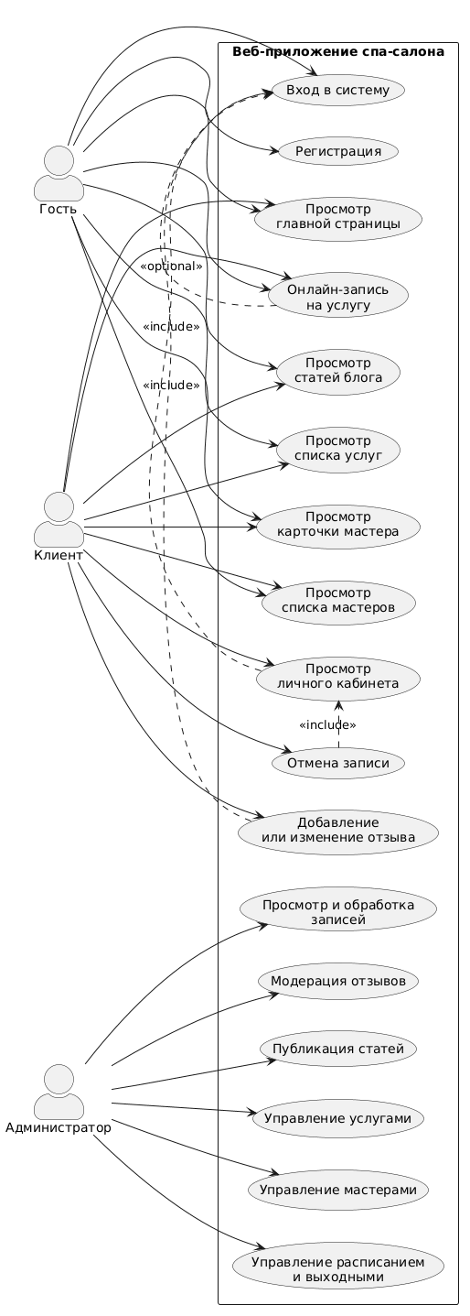
Рисунок 1 — Диаграмма вариантов использования веб-приложения спа-салона

2.3 Проектирование логической модели базы данных
Логическая модель базы данных описывает структуру данных без привязки к конкретной системе управления базами данных. На данном этапе определяются атрибуты сущностей и связи между ними.
Основные связи между сущностями:
- один клиент может иметь несколько записей на процедуры (связь «один ко многим»);
- одна услуга может быть оказана многим клиентам (связь «один ко многим»);
- один специалист может выполнять несколько услуг;
- каждая запись связана с конкретным клиентом, услугой и специалистом.
Логическая модель базы данных может быть представлена в виде ER-диаграммы (диаграммы «сущность–связь»), где каждая сущность отображается в виде таблицы с набором атрибутов, а связи — в виде отношений между таблицами.
Построение логической модели позволяет еще до этапа программной реализации проверить полноту описания предметной области. Если в модели отсутствует какая-либо сущность или связь, это быстро проявляется при анализе типовых пользовательских сценариев. Например, невозможность отразить выходной день мастера или связь услуги с определенным специалистом сразу указывает на необходимость корректировки модели.
С практической точки зрения логическая модель упрощает коммуникацию между разработчиком и руководителем проекта, поскольку позволяет наглядно показать, какие данные будут храниться в системе и как они связаны между собой. Это особенно важно в учебной работе, где требуется не только реализовать систему, но и обосновать корректность выбранных решений с позиции проектирования информационной системы.
Пример атрибутов сущностей:
- Клиент: идентификатор, имя, телефон, электронная почта;
- Услуга: идентификатор, название, стоимость, длительность;
- Специалист: идентификатор, имя, специализация;
- Запись: идентификатор, дата, время, статус.
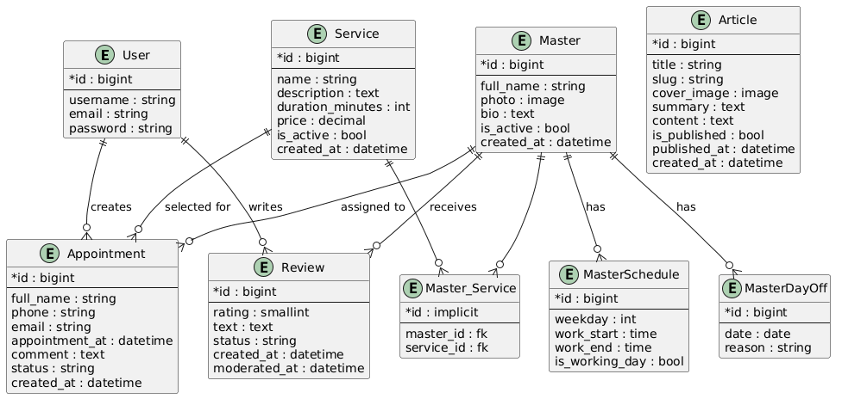
Рисунок 2 — ER-диаграмма базы данных веб-приложения

2.4 Проектирование физической модели базы данных
Физическая модель базы данных описывает конкретную реализацию логической модели в выбранной СУБД. На данном этапе определяется тип данных для каждого атрибута, а также способы хранения и индексации информации.
В базе данных для каждой сущности задаются соответствующие поля с учетом характера хранимой информации. Например, для услуги используются название, описание, продолжительность и стоимость, для специалиста — имя, описание, фотография и список оказываемых услуг, для записи — сведения о клиенте, выбранной услуге, мастере, дате и времени посещения, а также статус обработки заявки.
Для обеспечения целостности данных используются:
- первичные ключи для уникальной идентификации записей;
- внешние ключи для реализации связей между таблицами;
- ограничения целостности (NOT NULL, UNIQUE).
Проектируемая база данных ориентирована на использование в веб-приложении и предполагает возможность одновременной работы нескольких пользователей. Структура базы данных разрабатывается с учетом масштабируемости и возможности добавления новых сущностей, таких как акции, абонементы или отзывы клиентов.
Физическая реализация модели предполагает выбор конкретных типов данных, установку обязательности полей и определение ограничений на уровне таблиц. Так, стоимость услуги целесообразно хранить в числовом формате с фиксированной точностью, продолжительность процедуры — в виде целого числа минут, а адрес электронной почты — в специализированном поле с дополнительной валидацией. Такой подход делает данные более упорядоченными и облегчает контроль их корректности.
Особое значение имеет сохранение ссылочной целостности. Если запись клиента ссылается на услугу и мастера, то система должна гарантировать, что эти объекты существуют и не будут удалены таким образом, чтобы нарушить связность данных. Применение первичных и внешних ключей, а также ограничений на удаление и обновление данных позволяет поддерживать базу в согласованном состоянии даже при активной эксплуатации приложения.

2.5 Функциональные возможности веб-приложения
На основе спроектированной базы данных определяется функционал веб-приложения спа-салона. Основные функции системы направлены на автоматизацию взаимодействия между клиентами и администрацией салона.
Основной функционал для пользователей:
- просмотр списка услуг и их описаний;
- запись на выбранную процедуру;
- просмотр информации о специалистах;
- управление личными данными клиента.
Функционал для администратора:
- управление клиентской базой;
- добавление и редактирование услуг;
- управление расписанием специалистов;
- контроль записей на процедуры;
- управление правами доступа пользователей.
Реализация данного функционала позволяет автоматизировать основные процессы спа-салона и повысить эффективность работы персонала.
Функциональные возможности системы можно рассматривать через типовые сценарии использования. Клиент заходит на сайт, знакомится с перечнем услуг, выбирает подходящую процедуру, просматривает специалистов, после чего оформляет запись на удобное время. Администратор, в свою очередь, актуализирует данные о салоне, управляет перечнем услуг, проверяет поступившие заявки и при необходимости корректирует информационное наполнение сайта.
Подобная организация функций делает веб-приложение полезным не только как витрину услуг, но и как рабочий инструмент взаимодействия с клиентской базой. Пользователь получает понятный канал коммуникации с салоном, а сотрудники организации могут использовать систему как средство упорядочивания информации, контроля обращений и повышения качества сервиса.

2.6 Анализ удобства и расширяемости системы
При проектировании базы данных и функционала особое внимание уделяется удобству использования системы и возможности её дальнейшего развития. Использование модульной структуры позволяет добавлять новые функции без значительных изменений существующей архитектуры.
Проектируемая информационная система может быть расширена за счет:
- внедрения онлайн-оплаты услуг;
- добавления системы уведомлений;
- интеграции с внешними сервисами;
- ведения аналитической отчетности.
Таким образом, разработанная структура базы данных и функционал веб-приложения создают основу для дальнейшего развития системы и её адаптации под изменяющиеся требования бизнеса.
Расширяемость системы следует понимать не только как возможность добавления новых экранов, но и как готовность архитектуры к введению новых бизнес-правил. Например, в дальнейшем можно реализовать систему скидок, хранение бонусных баллов, интеграцию с уведомлениями или разделение ролей сотрудников. Если приложение построено модульно и опирается на корректную модель данных, подобные дополнения могут быть внедрены без нарушения уже реализованной функциональности.

ГЛАВА 3. РАЗРАБОТКА И ТЕСТИРОВАНИЕ ВЕБ-ПРИЛОЖЕНИЯ СПА-САЛОНА

3.1 Реализация структуры веб-приложения
Разработка веб-приложения спа-салона была выполнена по клиент-серверной модели с использованием фреймворка Django. Такой подход позволил разделить систему на логические модули, обеспечить централизованную обработку запросов, организовать хранение данных в реляционной базе и реализовать удобный доступ к функционалу через веб-браузер без установки дополнительного программного обеспечения на рабочие места пользователей.
Структура проекта включает отдельные приложения, отвечающие за ключевые функциональные подсистемы. Приложение services предназначено для хранения и вывода перечня услуг, masters содержит сведения о специалистах, их расписании и выходных днях, booking реализует механизм записи клиентов, reviews отвечает за прием и модерацию отзывов, blog используется для публикации информационных материалов, а accounts обеспечивает регистрацию, авторизацию и доступ пользователя к личному кабинету.
Подобное разбиение на модули упрощает сопровождение проекта и делает код более понятным. При расширении системы можно вносить изменения в отдельные подсистемы без полного пересмотра всей архитектуры, что особенно важно для информационных систем, ориентированных на последующее развитие и адаптацию под требования конкретной организации.
Организация проекта по модульному принципу позволяет распределять ответственность между отдельными частями системы. Каждое приложение содержит собственные модели, представления, маршруты и шаблоны, что делает структуру кода более прозрачной. Такой подход соответствует принципам современной веб-разработки и облегчает как дальнейшее развитие проекта, так и его демонстрацию в рамках курсовой работы.
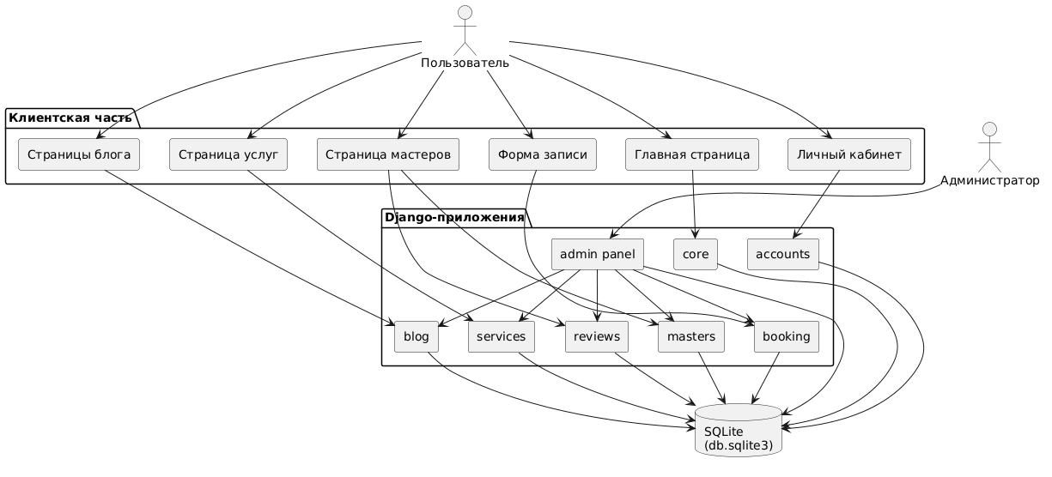
Рисунок 3 — Компонентная диаграмма структуры веб-приложения

3.2 Описание пользовательского интерфейса
Пользовательский интерфейс разрабатываемого веб-приложения ориентирован на две основные категории пользователей: клиентов салона и администратора. Для клиента реализованы страницы главной информации о салоне, перечня услуг, списка специалистов, формы онлайн-записи, личного кабинета и информационного блога. Для администратора предусмотрена административная панель Django, позволяющая управлять содержимым системы, добавлять и изменять данные, а также контролировать поступающие записи и отзывы.
Главная страница веб-приложения выполняет презентационную функцию и знакомит посетителя с возможностями салона. На ней выводятся популярные услуги, отзывы клиентов, последние статьи и кнопки быстрого перехода к записи. Такое решение повышает информативность интерфейса и помогает пользователю быстрее перейти к целевому действию.
Большое значение в интерфейсе имеет визуальная и логическая последовательность. Пользователь должен понимать, где он находится, какие действия может выполнить и к какому результату приведет нажатие той или иной кнопки. Поэтому в проекте важную роль играют четкие заголовки страниц, единообразное оформление кнопок, удобные формы ввода данных и понятные текстовые подсказки.
Форма записи на услугу построена таким образом, чтобы пользователь последовательно выбирал услугу, специалиста и доступное время. При вводе данных выполняется проверка корректности заполнения полей, недопускается запись на прошедшее время, а также учитывается занятость мастера и продолжительность выбранной услуги. Благодаря этому уменьшается вероятность ошибочных записей и повышается надежность работы системы.
Пошаговая логика оформления записи снижает когнитивную нагрузку на пользователя. Вместо того чтобы сразу вводить большое количество сведений, посетитель проходит понятную последовательность выбора: сначала определяет услугу, затем мастера, после чего выбирает доступный временной интервал. Такая организация формы способствует уменьшению количества ошибок и делает сценарий записи интуитивно понятным даже для пользователя с минимальным опытом работы с веб-сервисами.
Личный кабинет пользователя обеспечивает просмотр актуальных и отмененных записей, что делает взаимодействие с системой более прозрачным. Дополнительно на страницах специалистов реализована возможность оставить отзыв, который проходит модерацию перед публикацией. Такой механизм позволяет поддерживать качество размещаемой информации и одновременно формирует доверие к салону со стороны посетителей сайта.
Наличие личного кабинета усиливает доверие пользователя к системе, поскольку предоставляет ему прямой доступ к собственным данным и истории взаимодействия с салоном. Пользователь видит, что запись действительно создана, может контролировать свое расписание и при необходимости отменить визит. Это уменьшает количество лишних обращений к администратору и делает сервис более современным и самостоятельным.

3.3 Тестирование веб-приложения и подготовка тестовых данных
Тестирование разработанного веб-приложения проводилось с целью проверки корректности работы основных сценариев использования и соответствия системы сформулированным требованиям. Основное внимание уделялось регистрации пользователя, отображению списка услуг и специалистов, созданию записи на процедуру, работе личного кабинета, публикации отзывов и отображению информационных материалов.
В ходе функционального тестирования использовались тестовые данные, включающие несколько услуг, набор специалистов с различными специализациями, расписание их работы, выходные дни, а также примеры пользовательских записей и отзывов. Наличие тестовых данных позволило проверить не только отдельные страницы, но и взаимодействие различных подсистем между собой, в том числе связь между услугами, мастерами и записями клиентов.
Проверка формы онлайн-записи показала, что система корректно отрабатывает типовые ограничения. При попытке выбора даты и времени в прошлом запись не создается; при выборе услуги, не связанной с конкретным специалистом, пользователю выводится сообщение об ошибке; при пересечении с уже существующей записью выбранный временной интервал блокируется. Кроме того, учитывается график работы мастера и его выходные дни, что позволяет формировать только допустимые интервалы для записи.
Отдельно была проверена работа пользовательских учетных записей. После регистрации пользователь получает доступ к личному кабинету, где может просматривать свои будущие записи и отменять их. Система разграничивает действия неавторизованных и авторизованных пользователей: создание и управление персональными данными доступны только после входа в систему, что соответствует требованиям информационной безопасности и конфиденциальности.
Результаты тестирования позволяют сделать вывод о работоспособности основных компонентов веб-приложения. Реализованная система обеспечивает хранение и обработку данных, поддерживает ключевые бизнес-процессы спа-салона и может использоваться как основа для дальнейшего развития. В перспективе тестирование может быть расширено за счет автоматизированных сценариев и нагрузочной проверки при увеличении числа пользователей.
Важной частью тестирования стала оценка согласованности данных между разделами приложения. Например, услуга, добавленная в административной части, должна корректно отображаться в общем списке услуг, участвовать в форме записи и быть связанной с теми мастерами, которые действительно ее оказывают. Аналогично отзывы должны быть привязаны к конкретным специалистам, а информация о пользователе — отображаться в его личном кабинете.
Дополнительно при тестировании анализировались граничные ситуации, которые часто становятся источником ошибок в подобных системах. К ним относятся попытка повторной записи на занятое время, использование невалидных данных в формах, отмена уже созданной записи и публикация пользовательского отзыва без соблюдения правил модерации. Проверка подобных случаев позволяет убедиться, что система корректно обрабатывает не только стандартные, но и проблемные сценарии взаимодействия.
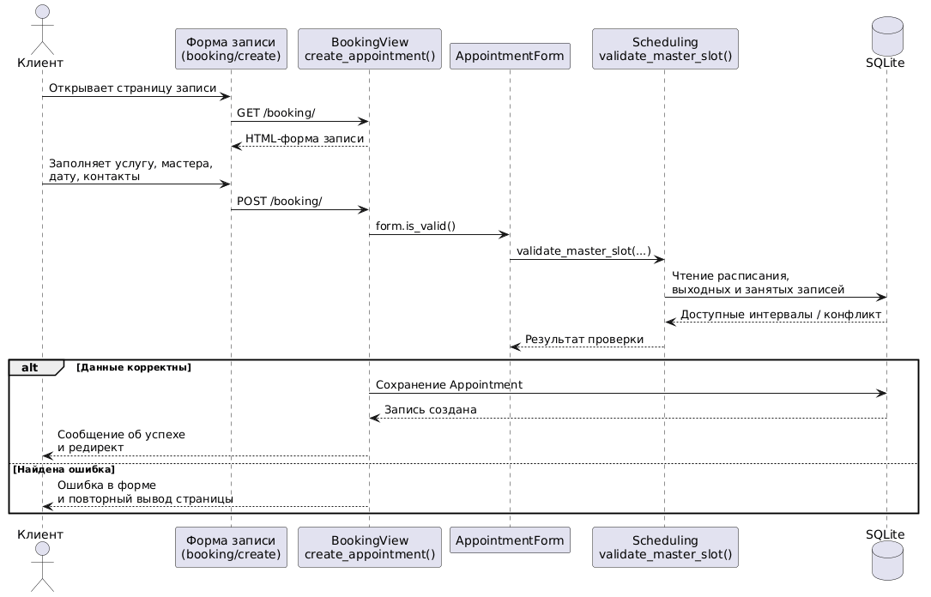
Рисунок 4 — Диаграмма последовательности оформления записи на услугу

ЗАКЛЮЧЕНИЕ
В ходе выполнения курсовой работы была рассмотрена предметная область спа-салона и показана необходимость автоматизации его основных бизнес-процессов. Проведенный анализ подтвердил, что для организаций данного типа особое значение имеют удобство записи клиентов, ведение клиентской базы, управление перечнем услуг, учет занятости специалистов и оперативный доступ к актуальной информации.
На основе результатов анализа были сформулированы требования к веб-приложению, выполнено проектирование логической и физической модели базы данных, определены ключевые сущности и связи между ними. В качестве практического результата разработано веб-приложение спа-салона, включающее страницы услуг и специалистов, онлайн-запись, личный кабинет пользователя, систему отзывов и информационный раздел со статьями.
Разработанное решение соответствует поставленной цели и может быть использовано в качестве основы для дальнейшего внедрения в деятельность салона. Практическая значимость работы заключается в том, что предложенная информационная система способствует повышению качества обслуживания клиентов, снижению нагрузки на персонал и упорядочиванию хранения данных.
Таким образом, поставленные в курсовой работе задачи можно считать выполненными. Перспективными направлениями развития проекта являются внедрение онлайн-оплаты, расширение аналитической отчетности, подключение уведомлений и дальнейшее совершенствование пользовательского интерфейса.
Следует отметить, что разработка подобного проекта имеет не только учебную, но и прикладную ценность. Даже если система создается в рамках курсовой работы, ее архитектурные решения, структура данных и реализованные пользовательские сценарии могут быть использованы как основа для реального дальнейшего развития. Это делает выполненную работу практически значимой и демонстрирует возможность переноса полученных результатов в условия реальной организации.

СПИСОК ИСПОЛЬЗУЕМОЙ ЛИТЕРАТУРЫ
- 1. Гаврилов, А. В. Проектирование информационных систем: учебное пособие. М.: КноРус, 2023.
- 2. Дейт, К. Дж. Введение в системы баз данных. М.: Вильямс, 2022.
- 3. Марченко, А. А. Веб-разработка на Python и Django: практическое руководство. СПб.: Питер, 2024.
- 4. Документация Django. URL: https://docs.djangoproject.com/ (дата обращения: 14.04.2026).
- 5. Материалы по проектированию пользовательских интерфейсов и юзабилити веб-приложений: учебно-методические рекомендации. М., 2023.

